Memoriu de prezentare pentru proiectul

Construire centrală electrică fotovoltaică – Gârla Mare 1, inclusiv stație electrică de transformare, împrejmuire teren, drumuri și alei interioare și organizare de șantier

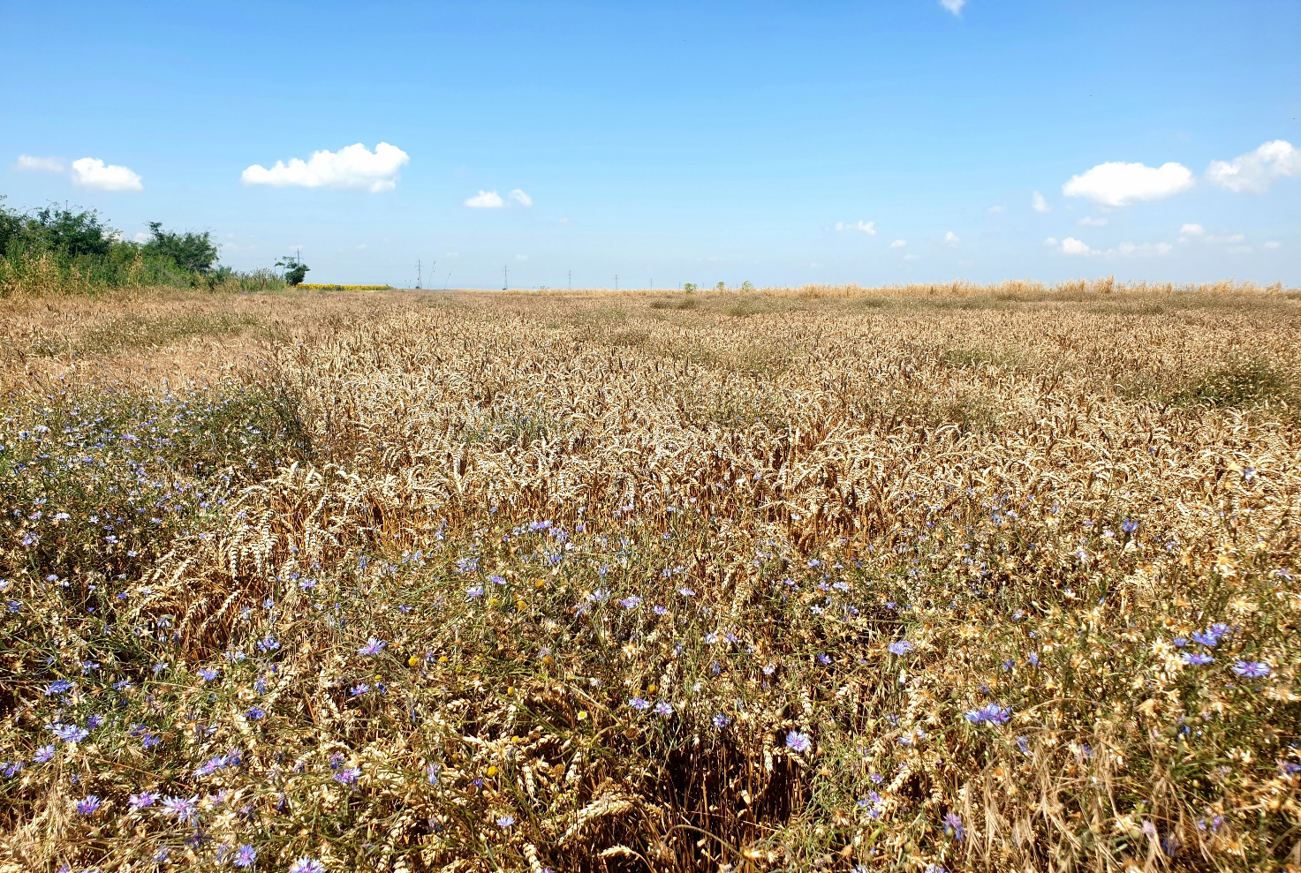

PVP Corvus 2023

Cuprins

Cuprins 2
I. Denumirea proiectului 4
II. Titular 4
III. Descrierea proiectului 4
a) Rezumatul proiectului 4
b) Justificarea necesităţii proiectului 5
c) Valoarea proiectului 5
d) Perioada de implementare propusă 5
e) Planşe reprezentând limitele amplasamentului proiectului, inclusiv orice suprafaţă de teren solicitată pentru a fi folosită temporar (planuri de situație și amplasamente) 5
f) Descriere a caracteristicilor fizice ale întregului proiect, formele fizice ale proiectului (planuri, clădiri, alte structuri, materiale de construcție și altele) 5
IV. Descrierea lucrărilor de demolare necesare: 11
V. Descrierea amplasării proiectului 11
VI. Descrierea tuturor efectelor semnificative posibile asupra mediului ale proiectului, în limita informațiilor disponibile: 16
A. Surse de poluanți și instalații pentru reținerea, evacuarea și dispersia poluanților în mediu: 16
a) protecția calității apelor: 16
b) protecția aerului: 17
c) protecția împotriva zgomotului și vibrațiilor: 18
d) protecția împotriva radiațiilor: 19
e) protecția solului și a subsolului: 19
f) protecția ecosistemelor terestre și acvatice: 20
g) protecția așezărilor umane și a altor obiective de interes public: 20
h) prevenirea și gestionarea deșeurilor generate pe amplasament în timpul realizării proiectului/în timpul exploatării, inclusiv eliminarea: 20
i) gospodărirea substanțelor și preparatelor chimice periculoase: 22
B. Utilizarea resurselor naturale, în special a solului, a terenurilor, a apei și a biodiversității. 22
VII. Descrierea aspectelor de mediu susceptibile a fi afectate în mod semnificativ de proiect 22
VIII. Prevederi pentru monitorizarea mediului 23
IX. Legătura cu alte acte normative și/sau planuri/programe/strategii/documente de planificare 23
X. Lucrări necesare organizării de șantier 23
XI. Lucrări de refacere a amplasamentului la finalizarea investiției, în caz de accidente și/sau la încetarea activității, în măsura în care aceste informații sunt disponibile: 24
XII. Anexe - piese desenate: 25
XIII. Pentru proiectele care intră sub incidența prevederilor art. 28 din Ordonanța de urgenta a Guvernului nr. 57/2007 privind regimul ariilor naturale protejate, conservarea habitatelor naturale, a florei și faunei sălbatice, aprobată cu modificări și completări prin Legea nr. 49/2011, cu modificările și completările ulterioare, memoriul va fi completat cu următoarele: 25
XIV. Pentru proiectele care se realizează pe ape sau au legătură cu apele, memoriul va fi completat cu următoarele informaţii, preluate din Planurile de management bazinale, actualizate: 25
XV. Criteriile prevăzute în anexa nr. 3 la Legea nr. 292/2018 privind evaluarea impactului anumitor proiecte publice și private asupra mediului se iau în considerare, dacă este cazul, în momentul compilării informațiilor în conformitate cu punctele III - XIV. 25

I. Denumirea proiectului
Construire centrală electrică fotovoltaică – Gârla Mare 1, inclusiv stație electrică de transformare, împrejmuire teren, drumuri și alei interioare și organizare de șantier, Gârla Mare, județul Mehedinți, terenuri înscrise în Cartea Funciară cu numerele cadastrale 50057, 50054, 50552

II. Titular
- numele persoanei juridice: PVP Corvus SRL;
- adresa poștală: Str. Drumul Gura Putnei, nr. 45H, Parter, Camera 1, Apartament 5, București, Sector 3;
- numele persoanelor de contact:
Dl Ionuț Moglan, tel: 0732405337, e-mail: moglan@kraftfeld.energy
Ambrus László, tel: 0740174762, e-mail: office@eco-logis.ro
- Elaboratorul memoriului:
Ecologis Consulting SRL
Odorheiu Secuiesc, str. Albinelor nr. 4
tel: 0740-174762
e-mail: office@eco-logis.ro

Szabó József, ecolog ______________________________

Ambrus László, ecolog ______________________________

III. Descrierea proiectului

Rezumatul proiectului
Obiectivul general este instalarea unui parc fotovoltaic pe terenurile identificate prin numere cadastrale 50057, 50054, 50552, înscrise în nr. Cartea Funciară cu nr. 50057, 50054, 50552, se află în proprietatea S.C. HAHN BESITZGESELLSCHAFT S.R.L., iar Beneficiarul proiectului este S.C. PVP Corvus S.R.L., în baza dreptului de superficie asupra terenurilor obținut conform Contractului de superficie nr. 53, autentificat de Notar Public Dragotă Adina-Mihaela în data de 10.01.2021. Terenurile sunt situate în extravilanul Comunei Gârla Mare, în suprafață totală de 497.260 m2.
Pe amplasament se va înființa un parc fotovoltaic cu o putere instalată în panouri fotovoltaice de 68040.96 MWp și cu o putere admisă pentru injecția în rețea de 60,75MWc.a.
În cadrul prezentului proiect se dorește montarea a 117312 panouri fotovoltaice (PV) de tip monocristalin, bifaciale, cu puterea nominală unitară de 580Wp, așezate vertical („portret”) pe structuri metalice suport..
Se mai dorește branșarea la rețeaua de electricitate și amenajarea exterioară imobilului studiat care constă din împrejmuirea acestuia.

Justificarea necesităţii proiectului
Introducerea sistemelor de producere a energiei regenerabile este o necesitate, datorită în principal:
- Scăderii rezervelor de combustibili fosili și creșterea prețurilor acestora.
- Limitarea emisiilor de CO₂ în atmosferă, impuse prin protocoalele Uniunii Europene și a protocolului de la Kyoto, la care România a aderat.
- Atingerea obiectivelor UE privind producția de energie din surse regenerabile prevăzute în Directiva UE 2018/2021 a Parlamentului European și Consiliului privind promovarea utilizării energiei din surse regenerabile.
- Atingerea obiectivelor din Planul Național Integrat în domeniul Energiei Regenerabile și Schimbărilor Climatice 2021 – 2030, aprobat prin HG nr.1.076/2021 privind ponderea globală de energie din surse regenerabile în consumul final brut de energie al României.
- Atingerea obiectivelor asumate prin Planul Național de Redresare și Reziliență privind producția de energie din surse regenerabile.
- Tendinței de creștere permanentă a prețurilor la energie electrică și gaze în România și în lume.
Ținând cont de toate aspectele mai sus menționate, legislația europeană și națională încurajează producerea și consumul de energie regenerabilă, piaţa de desfacere a energiei fiind în continuă creștere.

Valoarea proiectului
30000000 Euro

Perioada de implementare propusă
Durata estimată de execuție a obiectivului de investiții este de 24 de luni.

Planşe reprezentând limitele amplasamentului proiectului, inclusiv orice suprafaţă de teren solicitată pentru a fi folosită temporar (planuri de situație și amplasamente)
Anexa nr. 1: plan de situație
Anexa nr. 2: plan de amplasament

Descriere a caracteristicilor fizice ale întregului proiect, formele fizice ale proiectului (planuri, clădiri, alte structuri, materiale de construcție și altele)
Pe amplasament se va înființa un parc fotovoltaic cu o putere instalată în panouri fotovoltaice de 68040.96 MWp și cu o putere admisă pentru injecția în rețea de 60,75MWc.a.
În parcul fotovoltaic Gârla Mare 1 se intenționează montarea a 117312 panouri fotovoltaice (PV) de tip monocristalin, bifaciale, producător LONGI, model LR5-72HGD-580M, cu puterea nominală unitară de 580Wp, așezate vertical („portret”) pe structuri metalice suport.
Lucrările pentru parcul fotovoltaic constau în:
- Executarea structurilor metalice de susținere a panourilor, inclusiv fundațiile aferente.
- Executare fundații containere, pentru:
- Containere Magazie;
- Container multifuncțional (SCADA, CCTV, birou, administrativ, servicii auxiliare parc);
- Posturi de transformare.
- Executare suport susținere invertor;
- Executare fundații stâlpi de iluminat;
- Executare împrejmuire.
Drumurile interioare din parcul fotovoltaic vor avea lățimea de 4.00m și vor fi executate din piatră spartă.
Platformele carosabile pentru posturile de transformare de 33/0.8kV din parcul fotovoltaic vor fi executate din piatră spartă multistrat, astfel încât să reziste la traficul utilajelor si vor depăși cu 1 metru pe fiecare latura fundațiile posturilor de transformare.
Pe o platforma din piatra sparta de aproximativ 27,00x 9.00m se vor amplasa 3 containere prefabricate având funcțiunile de Magazie și 2 containere de tip Multifuncțional (Sistem SCADA, Sistem monitorizare CCTV, sisteme auxiliare, activități administrative, birou). Containerele se vor achiziționa gata echipate și se vor amplasa pe fundații. În imediata vecinătate a Containerelor se va amplasa un container toaletă ecologica, ce va fi igienizat periodic prin grija operatorului parcului.
Fiecare din containerele birou, magazie și SCADA parc va avea dimensiunile aproximative în plan 6x2,5m. Containerele Multifuncționale vor fi prevăzute cu o instalație de climatizare și încălzire electrică.
Bilanț teritorial:
BILANT TERITORIAL:
SITUATIA EXISTENTA
Arie teren | 497260 | m2
POT | 0 | %
CUT | 0 | %
SITUATIA PROPUSA
Arie teren | 497260.00 | m2
Arie panouri (proiecție pe sol) | 312033.56 | m2
Arie construcții stație trafo | 569.165 | m2
Arie fundații PT 1,2,3,4,5,6,7,8 | 252 | m2
Arie fundație containere paza birou, magazie, SCADA parc, toaletă, arie spațiu rezervă containere compensare și PTBA 160kVA 20/0,4kV | 272 | m2
Arie fundație stâlpi porți + împrejmuire (parc+stație 110/33kV) | 300 | m2
Arie fundații stâlpi iluminat | 38.4 | m2
Arie drum pietruit | 9938 | m2
Arie drum betonat | 0 | m2
Arie parcare | 84 | m2
Arie platforme pietruite posturi trafo | 1150 | m2
Ac total = Ad | 324637.12 | m2
POT | 65.29%
CUT | 0,65
Terenul de sub panourile fotovoltaice rămâne în continuare disponibil pentru fâneață sau pășune.

Vor fi utilizate 2 tipuri de structuri pentru montarea panourilor fotovoltaice. Structura tip 1 va fi cu 3 rânduri x 26 de coloane, pentru 78 de panouri fotovoltaice, iar structura tip 2 va fi cu 3 rânduri x 9 coloane, pentru 26 de panouri fotovoltaice. Se vor utiliza 1467 structuri suport tip 1 și 111 structuri suport tip 2, fixe, orientate spre sud cu unghi de înclinare de 18°.
Panourile fotovoltaice vor fi conectate în serie, în șiruri (string-uri), fiecare panou având prevăzut un sistem de cuplare a cablurilor patentat. Șirurile compuse din câte 26 de panouri fotovoltaice (corelat cu tensiunea de intrare a invertoarelor) vor fi conectate la un număr total de cca. 189 de invertoare de tip multi-string, cu puterea aparentă nominală de 320kVA (@40°C), cu puterea maximă de 352kVA (@≤30°C), cu ieșire de tensiune alternativă trifazată la nivelul de 0,8kV.
Invertoarele vor avea grad de protecție IP66 și vor fi montate la exterior, fixate pe câte o structură metalică suport, amplasate sub panourile fotovoltaice, ferite de precipitații și de acțiunea directă a razelor solare și vor fi racordate la 7 posturi de transformare, producător SUNGROW, model MVS8960-LV.
Posturile de transformare de 33/0,8kV vor fi montate distribuit în incinta parcului fotovoltaic, în centrele de putere, având rolul de a colecta puterea produsă de la invertoarele fotovoltaice cu tensiunea de ieșire de 0,8kV (trifazată) și de a o ridica la nivelul de tensiune de 33kV pentru transport la stația 110/33kV în vederea injectării în rețeaua energetică.
Posturile de transformare vor fi interconectate radial, în lanț (în 4 linii) conform schemei rețelei de 33kV anexate.
Posturile de transformare vor fi în anvelopă metalică, cu dimensiunile de cca. lxLxh: 2438 x 6058 x 2896 mm, prevăzute fiecare cu 3 compartimente: un compartiment pentru transformatorul de putere, un compartiment pentru tablourile tehnologice de 0,8kV și un compartiment pentru celulele de 33kV + transformatorul și tabloul de servicii proprii.
Postul de transformare va fi montat pe o fundație de beton care va include cuva de colectare a uleiului pentru transformatorul de putere, cu capacitatea necesară și orificii pentru trecerea cablurilor de MT și JT.
Împrejmuire teren – Împrejmuirea este realizata din panouri de gard bordurat 2.00 x 2.00 m și o poarta glisanta suspendata, cu dimensiunile 12.00 x 2.00 m..
Sistemul de conducere și comunicație date – SCADA Stație 110/33kV aferentă parc
Pentru stația electrică 110/33kV a parcului fotovoltaic Gârla Mare 1, se dorește monitorizarea și controlul instalației tehnologice prin implementarea unui sistem SCADA de achiziție și comunicație date la distanta.
Sistemul SCADA al stației va fi capabil să realizeze achiziția, prelucrarea datelor și transmisia informațiilor către și de la stația de sistem 110kV și mai departe la EMS (Energy Management System) SCADA al operatorului de rețea Transelectrica.
Sistemul de supraveghere video (CCTV)
Acest sistem va asigura supravegherea/ observarea principalelor zone de circulație și a perimetrului, precum și activitățile de mentenanța din interiorul parcului fotovoltaic cu rol în detectarea acțiunilor de pătrundere neautorizată în perimetrul parcului fotovoltaic, precum si monitorizarea intrărilor de acces. Pentru supravegherea video a perimetrului se vor utiliza camere video IP color fixe, cu vedere pe timp de noapte, de exterior, montate pe stâlpi de iluminat instalați pe perimetru.
Sistemul antiefracție (AE)
Acest sistem va asigura protecția perimetrală la acțiuni efracționale de pătrundere neautorizata in incinta parcului fotovoltaic, sistem format din senzori radar sau camere echipate cu senzori infraroșu, montate de-a lungul perimetrului parcului fotovoltaic.
Din punct de vedere funcțional, sistemul de securitate va fi structurat în următoarele sisteme principale:
-sistem de supraveghere video ;
-sistem de semnalizare efracție (antiefracție), inclusiv protecție perimetru.
Sistemul detecție incendiu (DI)
Va fi prevăzut un sistem pentru detecție incendiu pentru clădirile si containerele din incinta parcului.
- profilul și capacitățile de producție
Pe amplasament se va înființa un parc fotovoltaic cu o putere instalată în panouri fotovoltaice de 68040.96 MWp și cu o putere admisă pentru injecția în rețea de 60,75MWc.a.
- descrierea instalației și a fluxurilor tehnologice existente pe amplasament (după caz);
Nu este cazul.
- descrierea proceselor de producție ale proiectului propus, în funcție de specificul investiției, produse și subproduse obținute, mărimea, capacitatea;
Principalele funcții pe care parcul solar fotovoltaic le îndeplinește sunt:
- captarea energiei solare,
- transformarea acesteia în energie electrică (curent continuu, tensiune și curent variabile),
- regularizarea energiei electrice (transformarea în curent alternativ cu caracteristici standard),
- furnizarea energiei electrice în Sistemul Energetic Național (SEN),
- sistem de monitorizare continuă,
- împrejmuire teren,
- instalație de supraveghere video.
Captarea energiei solare – se realizează prin intermediul unor celule fotovoltaice. Acestea sunt fabricate din semiconductori, cel mai frecvent pe bază de siliciu – monocristalin. Acestea sunt în principiu diode sau joncțiuni P-N cu suprafaţă mare, care prin culoarea închisă a materialelor din componență, captează marea majoritate a energiei solare (fotonilor incidenți). O celulă fotovoltaică clasică, bazată pe siliciu cristalin produce energie electrică cu o tensiune de aproximativ 0,5 V și un curent proporțional cu iradianța, suprafața efectivă și eficiența celulei. Cantitatea de energie electrică produsă de o celula fotovoltaică poate fi influențată de o multitudine de alți factori: tensiunea de la borne, temperatura, etc. Un număr de celule fotovoltaice pot fi conectate în serie și paralel și montate într-un sistem etanș, în general, între o foaie de sticla securizata și una de Tedlar montate într-o ramă din profil de aluminiu extrudat. Cu o eficiență obișnuită pentru tehnologia de construcție pe bază de siliciu cristalin de aproximativ 14%, panoul fotovoltaic poate produce în condiții de test standard (STC) aproximativ 500-550W
Transformarea energiei solare în energie electrică se produce la nivelul joncțiunii P-N și se datorează fotonilor din radiația solară care ciocnesc electronii din banda energetică de valență (starea legată în structura cristalină), transferându-le îndeajuns de multă energie încât aceștia trec în banda energetică de conducție promovând circulația electronilor în direcția dictată de polaritatea joncțiunii. Acest fenomen, cunoscut în literatura de specialitate sub numele de Efect Fotovoltaic stă la baza funcționării celulelor fotovoltaice.
Energia electrică produsă de panourile de celule fotovoltaice este sub formă de curent continuu (DC) și este neregulată (tensiune și curent variabile), dificil de transportat și folosit. Transformarea energiei electrice într-o formă transportabilă și folosibilă sau regularizarea energiei electrice. Regularizarea se realizează cu ajutorul invertoarelor ce transformă energia electrică generată sub forma de curent continuu (CC) în curent alternativ CA ce poate fi furnizată în Sistemul Energetic Național (SEN).
- materiile prime, energia și combustibilii utilizați, cu modul de asigurare a acestora;
Se vor utiliza numai materiale agrementate conform Reglementarilor naționale in vigoare, precum si legislația si standardele naționale armonizate cu legislația UE. Acestea vor fi achiziționate de la societăți de profil.
Utilajele si echipamentele folosite pentru realizarea proiectului vor fi alimentate cu combustibil (motorină) de la stații de distribuție carburanți autorizate. Nu vor fi realizate depozite de carburanți in cadrul organizării de șantier.
- racordarea la rețelele utilitare existente în zonă;
- Alimentarea cu apă: nu este cazul. Necesarul de apă potabilă va fi asigurat de beneficiar prin contract cu un furnizor ce va asigura apă potabilă îmbuteliată pentru personalul din locație.
- Evacuarea apelor uzate: în zona containerelor administrative a fost prevăzut un grup sanitar ecologic care va fi vidanjat și dezinfectat periodic de o firmă specializată.
- Asigurarea apei tehnologice, dacă este cazul: nu este cazul
- Asigurarea agentului termic: nu este cazul.
- Alimentarea generală cu energie electrică: Soluția de racordare va fi în variantă cu racordare în derivație (în T) în, realizată printr-o linie de racord LES simplu circuit care va fi în lungime de cca. 1km. Punctul de racordare va fi pe teritoriul localității Pristol, județul Mehedinți. Montarea liniei electrice subterane de 110kV precum și a noului stâlp vor face obiectul unor autorizații de construire separate față de cea a ansamblului parc fotovoltaic - stație de 110/33kV.
Instalația de iluminat perimetrală a parcului va fi alimentată din tablourile de 0,4kV de servicii interne ale posturilor de transformare de 33/0,8kV distribuite în cadrul parcului (fiecare post de transformare este prevăzut cu câte un transformator de servicii interne de 0,8/0,4kV). Pentru evacuarea puterii din parcul fotovoltaic Gârla Mare 1 este necesară realizarea unei stații noi de 110/33kV în care va fi montat un transformator 60/75MVA, ONAN/ONAF, 110/33kV.
- descrierea lucrărilor de refacere a amplasamentului în zona afectată de execuția investiției;
La finalizarea investiției vor fi îndepărtate toate utilajele și echipamentele folosite.
Parcul este o construcţie temporară, ușoară, demontabilă și nu presupune nici o lucrare de structură. Terenul rămâne în continuare disponibil pentru fâneață sau pășune.
- căi noi de acces sau schimbări ale celor existente;
Accesul pe amplasament se face de pe drumul comunal 56 (drum asfaltat), iar pentru a ajunge la amplasament se merge aproximativ 1,5 km pe drumuri de exploatare agricolă.
Accesul principal în incinta parcului fotovoltaic, se va realiza in partea de Sud-Est, a terenului aferent parcului, din drumul de exploatare existent.
Intrarea în parcul fotovoltaic se va face pe o poartă auto, glisanta, cu lățimea de 12.00 m.
Drumul va avea o lățime de 5.00 m și este realizat din piatră spartă multistrat, astfel încât să reziste la traficul utilajelor care aduc echipamente în stația electrică și celor de exploatare.
Drumurile interioare din parcul fotovoltaic vor avea lățimea de 4.00m și vor fi executate din piatră spartă.
- resursele naturale folosite în construcție și funcționare;
Energia electrică produsă de parcul solar fotovoltaic este produsă 100% din surse regenerabile.
- metode folosite în construcție;
Structura de rezistență a panourilor fotovoltaice are următoarea alcătuire:
Suprastructura e formată din 18 cadre transversale din tablă ambutisată, dispuse la distanta de 1.80 m. Cadrul este realizat din 2 stâlpi de cadru de profil C180-3 amplasați la distanta interax 4.00 m, solidarizați la partea superioara cu o grinda din profil C200-2.5. Pentru susținerea panourilor sunt prevăzute pane longitudinale (profil C150-3) amplasate pe grinda de cadru la distanta maxima de 1.40m.
Stâlpii au înălțime de 1.10 si 2.21, față de cota de încastrare asigurând înălțimea minimă sub pane de 0.80m, față de cota teren natural. Toate elementele metalice se asamblează prin șuruburi, întreaga structură considerându-se articulată.
Fundațiile vor fi de tip pilot introdus prin batere.
Containerele vor fi așezate pe fundații de izolate, clasa C 20/25, și.
Fundația postului de transformare este de tip continuu pe cele 4 laturi ale containerului ce conține postul de transformare si are următoarea alcătuire:
- pe direcție longitudinala: bloc de beton simplu (secțiune transversala 70x70cm) si bloc de beton armat (secțiune transversala 50x130cm)
- pe direcție transversala: beton simplu (secțiune transversala 50x70cm) si bloc de beton armat (secțiune transversala 30x130cm).
La partea superioara a fundațiilor din beton armat este prevăzută o placă de beton pentru colectarea uleiului în caz de avarie și dirijarea acestuia printr-o țeavă metalică către o bașă de colectare.
Suportul de susținere invertor, este un cadru realizat din profile îndoite la rece de tip:
- Stâlpi – C180 x 3 mm;
- Grinda transversala- C150 x 2 mm.
Stâlpii de iluminat sunt fixați într-un soclu de beton armat cu dimensiunile 50x50x100 cm. Fundațiile pentru stâlpi se vor turna “în viu“ (direct în groapa de fundație fără cofraj), pe un strat de beton de egalizare, având grosimea de 10 cm.
Împrejmuirea este realizată din panouri de gard bordurat 2.00 x 2.00 m și o poartă glisantă suspendată, cu dimensiunile 12.00 x 2.00 m. Panourile sunt fixate de stâlpi realizați din profile tubulare pătrate 50 x 50 x 4 mm. La fiecare trei stâlpi se prevede o contravântuire realizata din profile tubulare pătrate 50 x 50 x 4 mm. Stâlpii sunt fixați într-un soclu de beton armat cu dimensiunile ø 30 x 100 cm. Fundațiile pentru stâlpi se vor turna “în viu “(direct în groapa de fundație fără cofraj), pe un strat de beton de egalizare, având grosimea de 10 cm.
- planul de execuție, cuprinzând faza de construcție, punerea în funcțiune, exploatare, refacere și folosire ulterioară;
- relația cu alte proiecte existente sau planificate;
Nu este cazul.
- detalii privind alternativele care au fost luate în considerare;
a) Alternativa 0: nu se realizează proiectul
b) Alternativa 1: realizarea proiectului în altă locație
c) Alternativa 2: realizarea proiectului în forma propusă
Date fiind condițiile de proprietate s-a optat la alternativa 2, adică realizarea proiectului în locația și forma propusă prin prezentul proiect.
- alte activități care pot apărea ca urmare a proiectului (de exemplu, extragerea de agregate, asigurarea unor noi surse de apă, surse sau linii de transport al energiei, creșterea numărului de locuințe, eliminarea apelor uzate și a deșeurilor);
Nu este cazul.
- alte autorizații cerute pentru proiect.

IV. Descrierea lucrărilor de demolare necesare:
Nu este cazul.
- planul de execuție a lucrărilor de demolare, de refacere și folosire ulterioară a terenului;
- descrierea lucrărilor de refacere a amplasamentului;
- căi noi de acces sau schimbări ale celor existente, după caz;
- metode folosite în demolare;
- detalii privind alternativele care au fost luate în considerare;
- alte activități care pot apărea ca urmare a demolării (de exemplu, eliminarea deșeurilor).

V. Descrierea amplasării proiectului
- distanţă faţă de granițe pentru proiectele care cad sub incidența Convenției privind evaluarea impactului asupra mediului în context transfrontieră, adoptată la Espoo la 25 februarie 1991, ratificată prin Legea nr. 22/2001, cu completările ulterioare;
Nu este cazul.
- localizarea amplasamentului în raport cu patrimoniul cultural potrivit Listei monumentelor istorice, actualizată, aprobată prin Ordinul ministrului culturii și cultelor nr. 2.314/2004, cu modificările ulterioare, și Repertoriului arheologic național prevăzut de Ordonanța Guvernului nr. 43/2000 privind protecția patrimoniului arheologic și declararea unor situri arheologice ca zone de interes național, republicată, cu modificările și completările ulterioare;
Nu este cazul.
- hârți, fotografii ale amplasamentului care pot oferi informaţii privind caracteristicile fizice ale mediului, atât naturale, cât și artificiale și alte informaţii
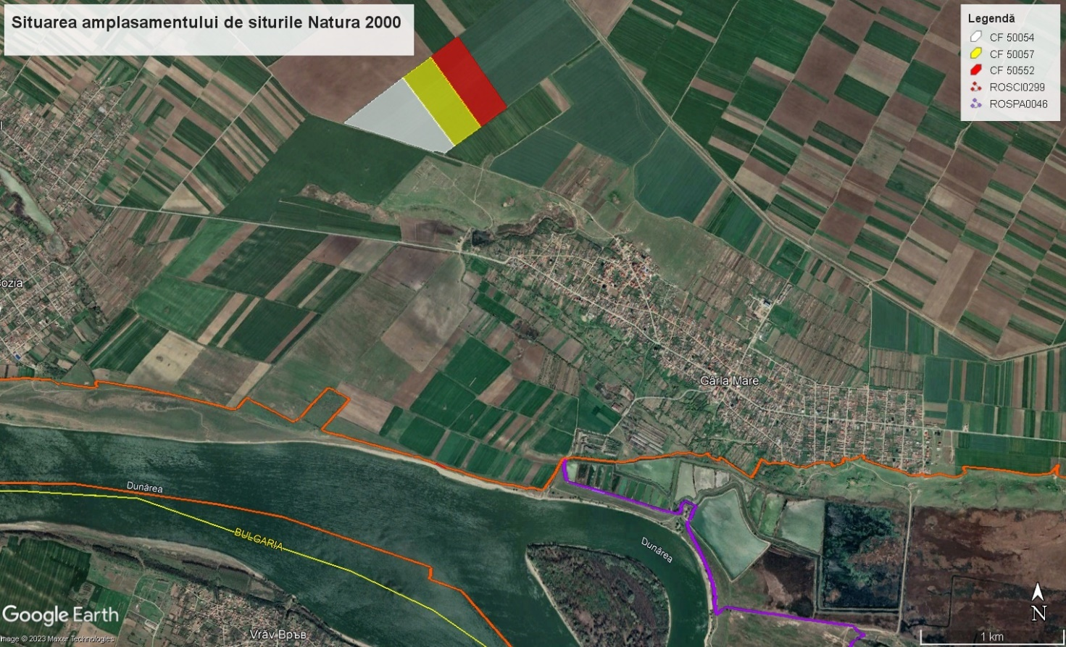
Fig. nr. 1 – Situarea amplasamentului față de siturile Natura 2000 ROSPA0046 Gruia - Gârla Mare și
ROSCI0299 Dunărea la Gârla Mare - Maglavit
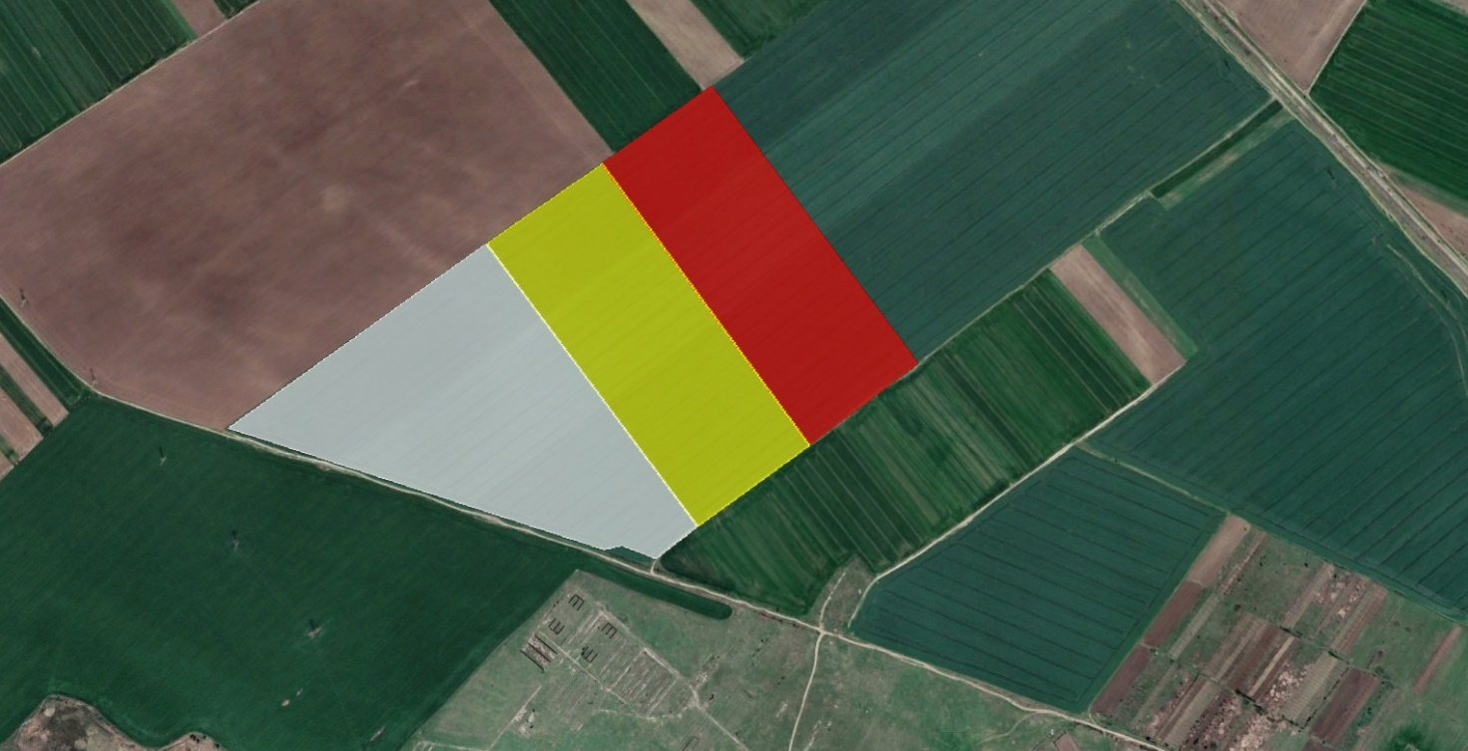
Fig. nr. 2 – Amplasamentul proiectului
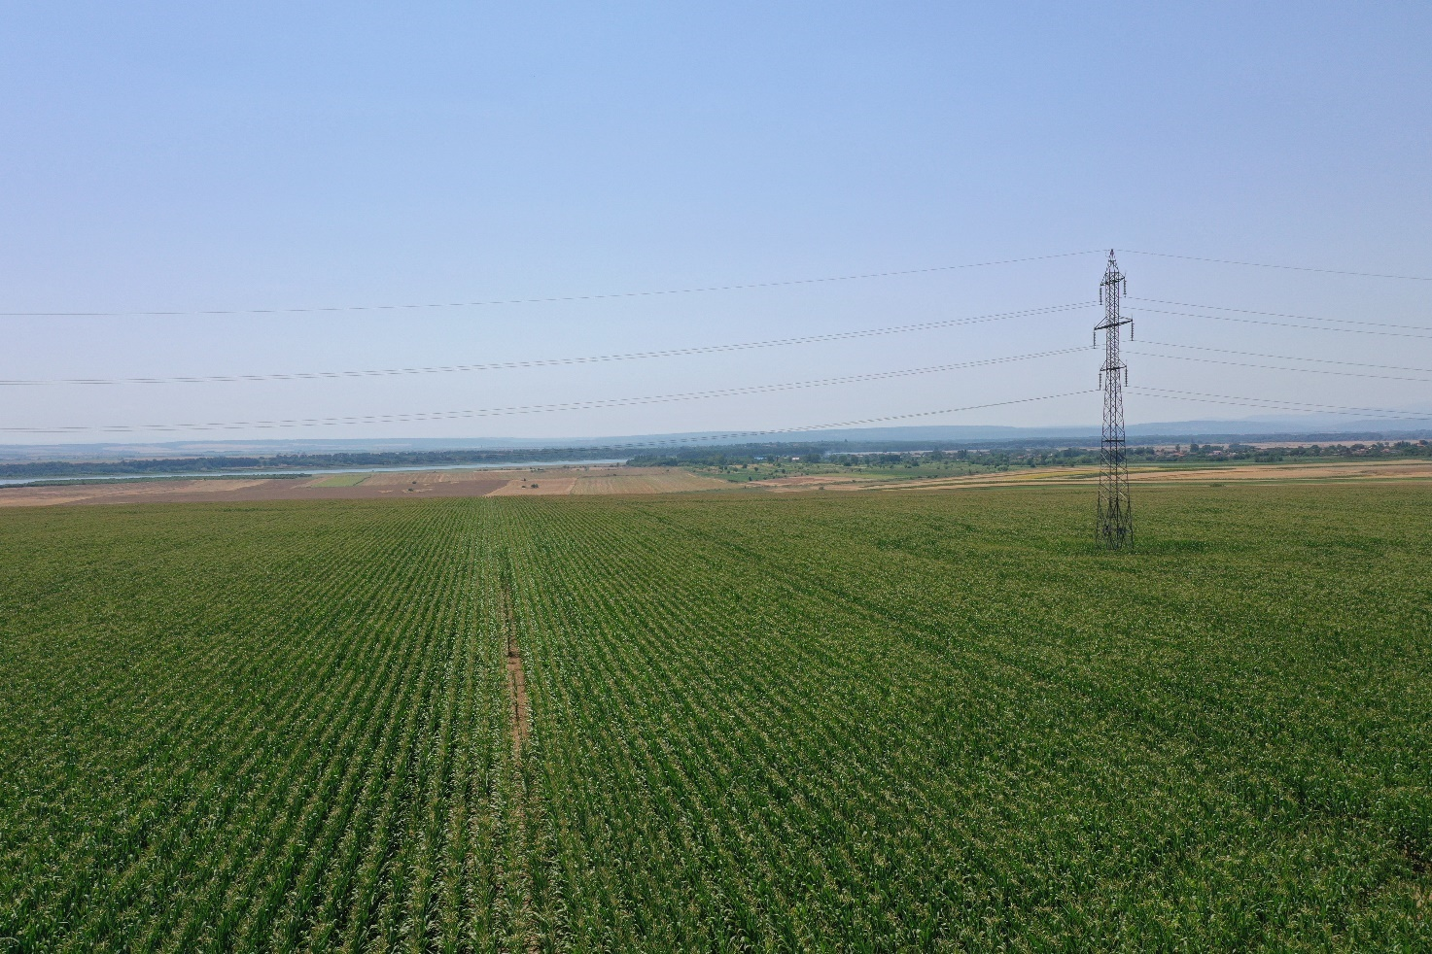
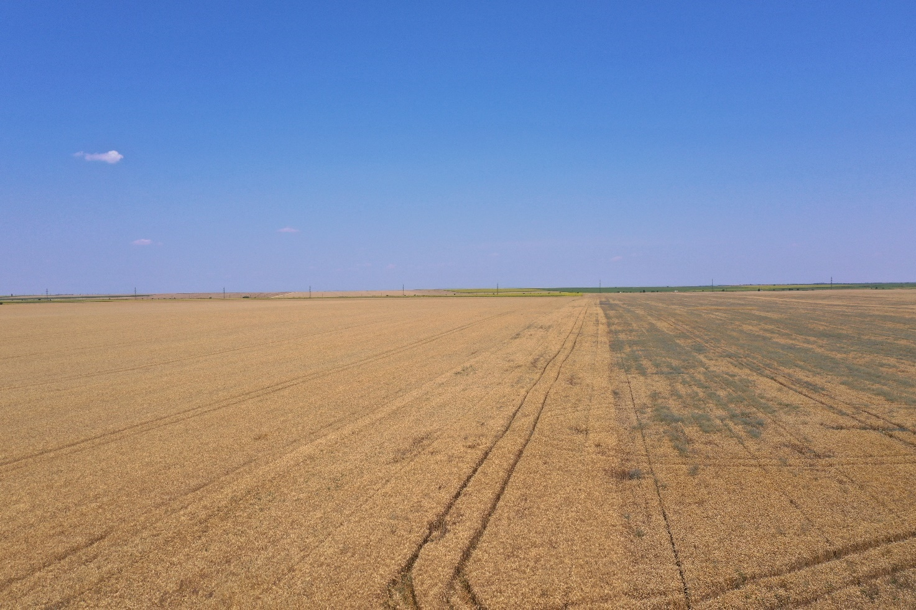

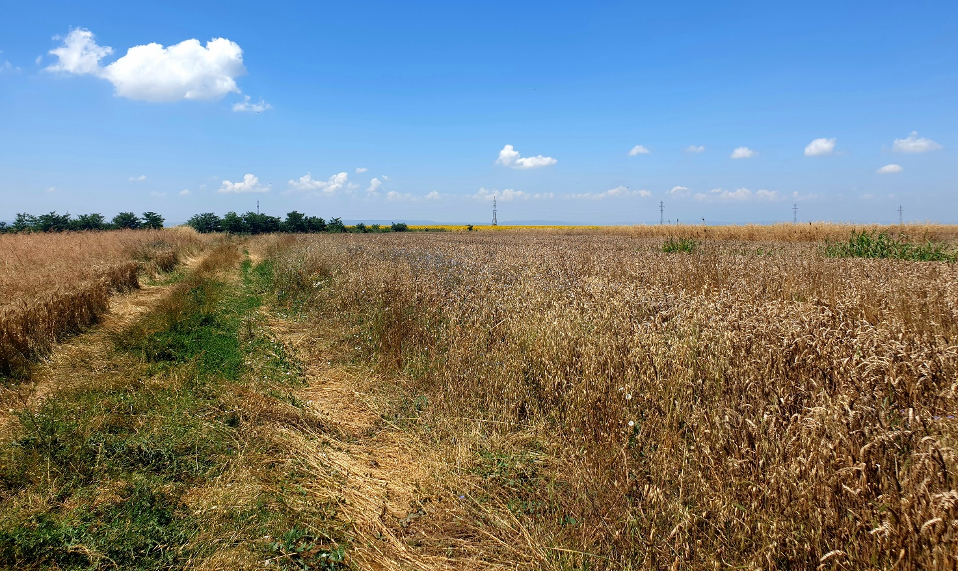
Fig. nr. 3-5 – Poze cu amplasamentul proiectului

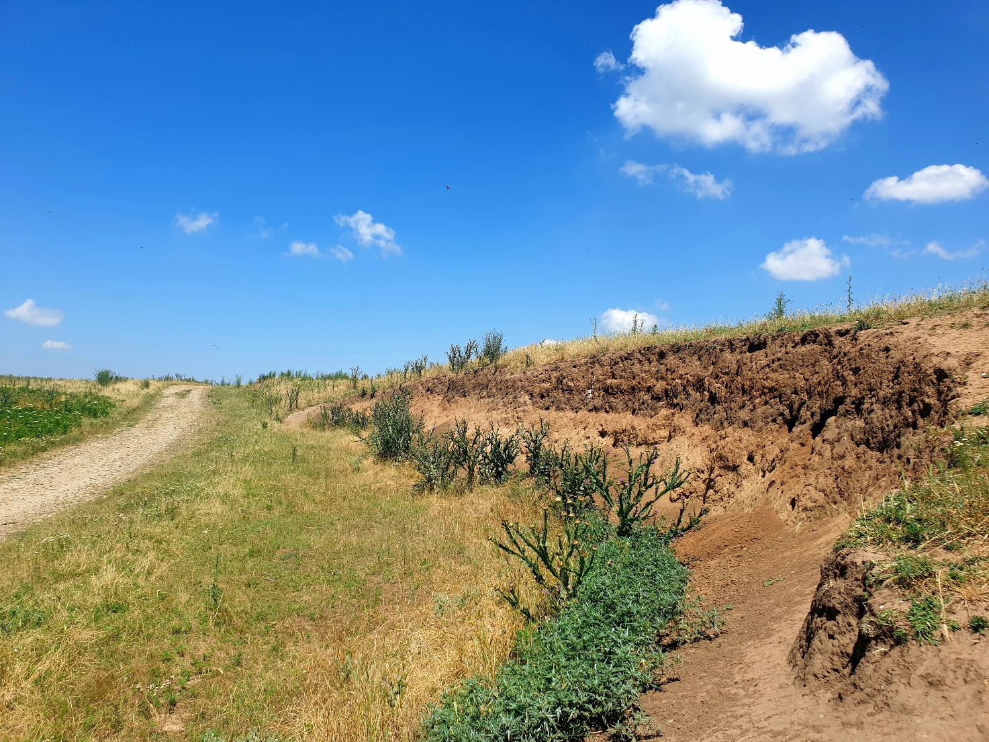
Fig. nr. 6 – Colonie de prigorii (Merops apiaster) lângă drumul de acces
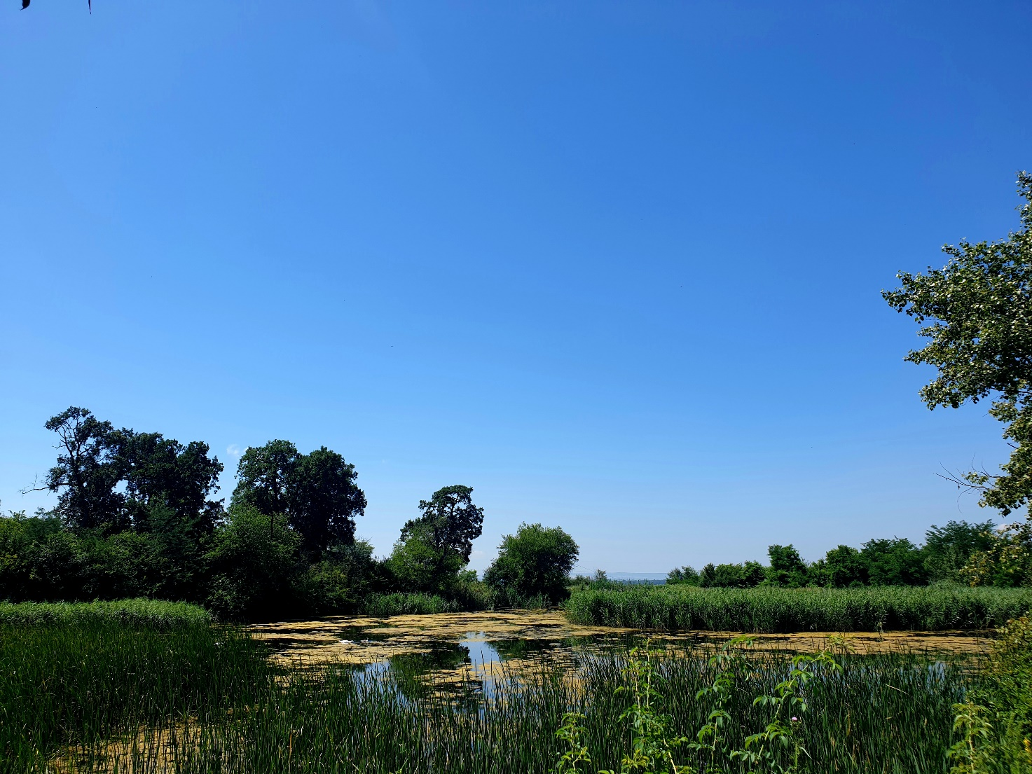
Fig. nr. 7 – Pâlc de stejari și baltă în apropierea amplasamentului (la o distanță mai mare de 500 m)

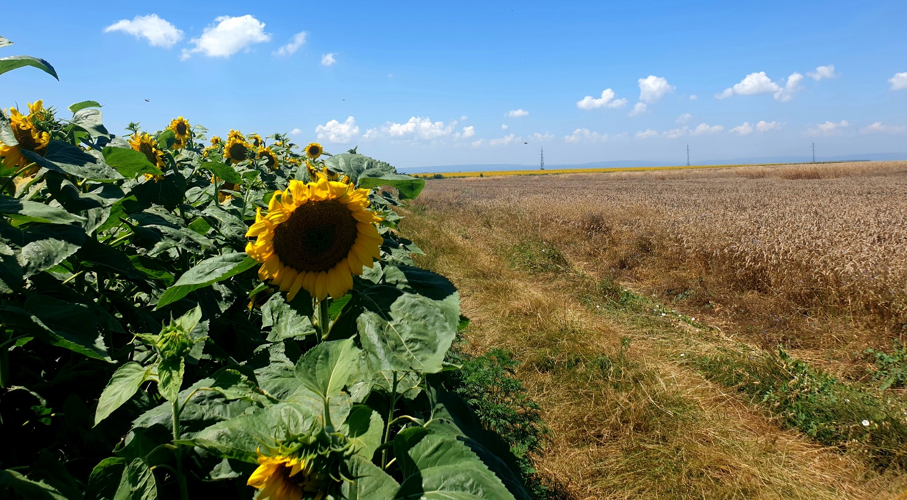
Fig. nr. 8 – Drum de acces
- folosințele actuale și planificate ale terenului atât pe amplasament, cât și pe zone adiacente acestuia:
Conform PUG și RLU aprobat prin HCL nr. 40/2005, terenurile se află în extravilanul Comunei Gârla Mare, în zonă de terenuri agricole din extravilanul localității, nereglementată urbanistic.
Folosința actuală conform Certificatului de urbanism nr. 8 din 04.04.2023: teren arabil.
Utilizări permise / interzise: teren fără reglementări urbanistice
Vecinătăți:
- Nord: drum de exploatare agricolă, teren agricol
- Est: drum de exploatare agricolă, teren agricol
- Sud: teren agricol
- Vest: drum de exploatare agricolă, teren agricol
- politici de zonare și de folosire a terenului
Pentru proiect s-a emis Certificatul de urbanism nr. 8 din 04.04.2023.
- arealele sensibile:
Amplasamentul proiectului se află la o distanță de aprox 2300 m de situl Natura2000 ROSPA0046 Gruia - Gârla Mare, respectiv 1800 m de situl ROSCI0299 Dunărea la Gârla Mare - Maglavit
- coordonatele geografice ale amplasamentului proiectului, care vor fi prezentate sub formă de vector în format digital cu referință geografică, în sistem de proiecție națională Stereo 1970;
Pct. | X | Y
1 | 305442 | 319655
2 | 305760 | 320087
3 | 306049 | 320490
4 | 305523 | 320832
5 | 305386 | 320641
6 | 305254 | 320449
7 | 305202 | 320378

- detalii privind orice variantă de amplasament care a fost luată în considerare.
Nu au fost luate în considerare alte alternative, dat fiind regimul de proprietate.

VI. Descrierea tuturor efectelor semnificative posibile asupra mediului ale proiectului, în limita informațiilor disponibile:

A. Surse de poluanți și instalații pentru reținerea, evacuarea și dispersia poluanților în mediu:

a) protecția calității apelor:
- sursele de poluanți pentru ape, locul de evacuare sau emisarul;
În perimetrul analizat nu sunt ape curgătoare. Având în vedere tipul proiectului, nu există potențiale surse de poluare a apei în perioada de construcţie și cea de operare.
Se estimează că proiectul nu va conduce la o creștere semnificativă a poluanților în apele de suprafaţă și nici în cele subterane.
Datorită specificului lucrărilor ce urmează a fi executate, cantitățile necesare de apă tehnologică sunt reduse. Aceasta va fi utilizată în principal pentru stropirea fronturilor de lucru (dacă este cazul), cu scopul diminuării emisiilor de particule ce pot apărea. În urma efectuării unor astfel de lucrări nu vor rezulta practic ape uzate, care să necesite tratarea şi evacuarea lor din șantier.
În faza de exploatare nu sunt rezultate ape menajere. Grupul sanitar este vidanjabil de către firme specializate și are container ce se reumple periodic pentru apa menajeră. Pentru apa potabilă se vor prevedea sisteme alimentate periodic cu apa îmbuteliată.
- stațiile și instalațiile de epurare sau de preepurare a apelor uzate prevăzute
Instalații de canalizare transformator de putere:
Pentru evacuarea apelor pluviale din cuva Transformatorului 75MVA, 110/33kV, s-a prevăzut un sistem de canalizare compus din:
- conducte PVC SN4 De 200 x 4,9 mm;
- cămin de vizitare din beton acoperit cu capac cu ramă din fontă SR EN 124;
- separator de ulei cu filtru coalescent montat îngropat în pământ cu Q = 3l/s;
- bazin de retenție ape pluviale preparate V = 6 m3.
Apele pluviale impurificate vor fi colectate gravitațional prin intermediul tuburilor PVC SN4, pozate îngropat în pământ în conducte de protecție din oțel, pe un pat de nisip de 10 cm grosime și înglobate în nisip cu 30 cm grosime peste generatoare superioară.
După preepurarea în separatorul de ulei cu filtru coalescent, apele pluviale vor fi colectate într-un bazin de retenție. Pentru evacuarea apelor din bazinele de retenție se va achiziționa o pompă submersibilă mobilă pentru apă uzată. Pompa va fi prevăzută cu adaptor pentru furtun pentru mărimile standard 25 şi 33 mm (1 şi 1 ¼”). Caracteristicile pompei sunt: Q = 20 m3/h, H = 9 m, P = 1100 W. Se va asigura vidanjarea periodică prin grija beneficiarului a bazinului de retenție pentru a menține volumul de retenție de 6 m3.

b) protecția aerului:
- sursele de poluanți pentru aer, poluanți, inclusiv surse de mirosuri;
Proiectul se încadrează în domeniul de intervenție 032 - Alte energii din surse regenerabile (inclusiv energia geotermală) din anexa VI la Regulamentul (UE) nr. 2021/241, cu un coeficient de 100% pentru obiectivul privind schimbările climatice, sprijinind trecerea la o economie neutră din punct de vedere climatic. În etapa de operare, aceste capacități nu doar că nu emit CO2, ci vor contribui la decarbonizarea producției de energie electrică.
Proiectul vine în sprijinul creșterii ponderii energiei din surse regenerabile în cadrul mixului energetic național și atingerea obiectivului prevăzut în acest sens în cadrul Planului Național Integrat în domeniul Energiei și Schimbărilor Climatice 2021-2030 (PNIESC), aflat în proces de actualizare.
În perioada de construcţie/montaj a capacităților, se estimează că emisiile de poluanți atmosferici vor fi generate urmare a realizării lucrărilor propriu-zise de construire/ montaj.
Pe lângă emisiile din frontul de lucru, activitatea de realizare a lucrărilor de construcții /montaj include deopotrivă și surse mobile de emisii, reprezentate de utilajele necesare desfășurării lucrărilor, de vehiculele care vor asigura transportul materialelor /echipamentelor/instalațiilor, precum și de aprovizionare cu materiale necesare lucrărilor de construcţie /echipamentelor /instalațiilor, dar și de vehiculele necesare evacuării deşeurilor de pe amplasament. Funcționarea acestora va fi intermitentă, în funcție de programul de lucru și de graficul lucrărilor. Cu toate acestea, se estimează că poluarea aerului în timpul perioadei de execuție a lucrărilor nu depășește limitele maxime permise, este temporară (în timpul executării lucrărilor), intermitentă (în funcție de programul de lucru și de graficul lucrărilor), nu este concentrată doar în frontul de lucru (unele surse sunt mobile), nefiind de natură să afecteze semnificativ acest obiectiv de mediu.
Pentru întreținerea și dezafectarea capacităților/instalațiilor, sursele de impurificare a aerului vor fi similare cu cele din etapa de construcţie/montaj, lucrările fiind realizate cu aceleași tipuri de utilaje, iar impactul acestora va fi nesemnificativ.
Măsurile de prevenire a poluării aerului sunt cele curente adoptate pe șantierele de construcții, măsuri ce cuprind verificarea stării tehnice a utilajelor și mijloacelor de transport, alimentarea cu carburanți și reparații în spatii special amenajate.
Lucrările de organizare a șantierului trebuie să fie corect concepute și executate, cu dotări moderne care să reducă emisia de noxe în aer, apă și pe sol. Concentrarea lor într-un singur amplasament este benefică, diminuând zonele de impact și favorizând o exploatare controlată și corectă.
În situațiile meteorologice nefavorabile (temperaturi ridicate, vânt puternic, etc.) se recomandă încetarea activității. Pentru situații meteorologice normale, dar care favorizează totuși dispersia particulelor în atmosferă, dacă este cazul, se recomandă stropirea materialului prăfos cu apă curată.
Faza de exploatare
Nu exista emisii de nici un fel în perioada de exploatare.
- instalațiile pentru reținerea și dispersia poluanților în atmosferă;

c) protecția împotriva zgomotului și vibrațiilor:
- sursele de zgomot și de vibrații;
În perioada de execuție a lucrărilor proiectate, sursele de zgomot vor avea caracter și durată temporare, se vor manifesta local și intermitent și vor fi reprezentate în principal de:
- traficul auto din zona organizărilor de șantier și de pe drumurile de acces către fronturile de lucru;
- activitățile din fronturile de lucru, de excavare, de manevrare a materialelor/ echipamentelor/ instalațiilor, respectiv de încărcare și descărcare a acestora;
- funcționarea utilajelor antrenate în procesul de construcţie/montaj.
O listă a tipurilor de echipamente utilizate și valorile acustice asociate acestora este prezentată în cele ce urmează:
- încărcător frontal: Lw 112 dB(A);
- excavator: Lw 117 dB(A);
- compactor: Lw 105 dB(A);
- echipamente de finisare: Lw 115 dB(A);
- camion: Lw 107 dB(A);
- motocompresor: Lw 70 dB(A).
Având în vedere specificul lucrărilor, nu sunt așteptate efecte semnificative asupra receptorilor sensibili, în plus, în etapa de execuție toate lucrările se realizează pe timp de zi când limitele maxim admisibile sunt mai permisive faţă de cele pe timp de noapte. Prin urmare, nu sunt prevăzute amenajări sau dotări speciale pentru protecţia împotriva zgomotului sau a vibrațiilor, deoarece nivelul produs de acestea nu este semnificativ.
În etapa de operare și de dezafectare a capacităților/instalațiilor, potențialele surse de poluare - de zgomot și vibrații nu le vor depăși pe cele din etapa de construcţie/ montaj.
Se estimează că măsura nu va conduce la o creștere semnificativă a nivelului poluării fonice.
- amenajările și dotările pentru protecția împotriva zgomotului și vibrațiilor;
Se vor avea în vedere următoarele măsuri de protecție împotriva zgomotului și vibrațiilor în timpul execuției lucrărilor:
- se recomandă lucrul numai în perioada de zi;
- eșalonarea judicioasă a activităților de construcţie și reducerea perioadelor de activitate simultană a mai multor surse generatoare de zgomote de intensitate ridicată;
- monitorizarea acustică a amplasamentului și adoptarea măsurilor adecvate de reducere a impactului acustic, dacă este cazul.

d) protecția împotriva radiațiilor:
- sursele de radiații;
Nu este cazul.
- amenajările și dotările pentru protecția împotriva radiațiilor;

e) protecția solului și a subsolului:
- sursele de poluanți pentru sol, subsol, ape freatice și de adâncime;
În perioada de construire/ montaj, condițiile de contractare a lucrărilor vor include măsuri specifice pentru gestionarea deșeurilor generate la fața locului, pentru a evita poluarea solului.
Materiile prime/echipamentele/instalațiile vor fi depozitate pe amplasamentul organizărilor de șantier în cantități reduse, prin gestiunea clară a necesităților pentru fiecare etapă. Acestea vor fi transportate etapizat și puse imediat în operă, reducând la minim efectele negative cauzate de transportul acestora.
Suprafața terenului este aproape plană, având diferențe mici de cote verticale, drept urmare, se vor face umpluturi locale pentru stabilirea unei cote de teren amenajat cat mai uniformă.
Lucrarea de amenajare a terenului, prin umpluturile, săpăturile și nivelările de suprafață are rolul de a asigura pantele terenului sistematizat astfel încât să fie evitată stagnarea apelor pluviale în vecinătatea obiectelor de construcții. Prin pantele de sistematizare verticală ale platformelor amenajate va fi asigurata scurgerea apelor din precipitații către exteriorul incintei parcului fotovoltaic.
- lucrările și dotările pentru protecția solului și a subsolului;
Nu este necesară stabilirea de măsuri de diminuare a impactului având în vedere impactul nesemnificativ identificat. Recomandări de prevenire a unei poluări accidentale:
- Obligarea antreprenorului la realizarea unei organizări de șantier corespunzătoare din punct de vedere al facilităților;
- Se interzice poluarea solului cu carburanți, uleiuri uzate de la utilajele și mijloacele de transport utilizate pentru executarea lucrărilor;
- Pe durata lucrărilor nu se vor arunca, incinera, depozita pe sol și nici nu se vor îngropa deșeuri menajere. Deșeurile se vor depozita separate pe categorii (hârtie, ambalaje din polietilenă, metale etc) în recipiente sau containere destinate colectării acestora;
- În cazul unei poluări accidentale (eventuale scurgeri de carburanți, lubrifianți) în vederea limitării și înlăturării pagubelor, se vor lua măsuri imediate prin utilizarea de materiale absorbante, strângerea în saci, transportul și depozitarea temporară în organizarea de șantier, după care se vor preda unităților specializate pentru eliminare;
- Evitarea degradării zonelor învecinate amplasamentului și a vegetației existente din perimetrul adiacent zonelor de lucru prin staționarea utilajelor, efectuarea de reparații, depozitarea de materiale etc.
- Platformele organizării de șantier vor fi prevăzute cu un sistem de colectare, canalizare și epurare a apelor uzate pluviale, menajere;
- Deșeurile rezultate in timpul execuției lucrărilor precum si cele provenite de la organizarea de șantier vor fi depozitate in locurile special amenajate;
- Colectarea selectivă a tuturor deşeurilor rezultate din activitatea de construcții;

f) protecția ecosistemelor terestre și acvatice:
- identificarea arealelor sensibile ce pot fi afectate de proiect;
Parcul este o construcţie temporară, ușoară, demontabilă și nu presupune nici o lucrare de structură. Terenul rămâne în continuare disponibil pentru fânaț sau pășune.
Pe amplasament și în apropierea acestuia au fost identificate câteva specii de păsări: erete de stuf, prigorie, graur, sfrâncioc roșiatic, presură sură, ciocârlan. Implementarea proiectului nu va avea impact negativ asupra acestor specii.
- lucrările, dotările și măsurile pentru protecția biodiversității, monumentelor naturii și ariilor protejate
- Limitarea la minim a suprafețelor ocupate de organizările de șantier.
- După terminarea lucrărilor se impune refacerea habitatului natural într-o proporție cât mai mare.
- Se interzice folosirea de substanțe chimice, toxice pentru mediul ambiant, care prin deversare accidentală să afecteze fauna și flora din zonă;
- Gestionarea deşeurilor va fi astfel realizată încât să nu atragă fauna sălbatică, în special carnivorele mari, modul de evacuare a acestora și mijloacele de transport, trebuind să fie corelate cu caracteristicile căilor de acces din zonă, fără realizarea altora noi.
- Este interzisă orice formă de recoltare, capturare, ucidere, distrugere sau vătămare a exemplarelor aflate în mediul lor natural, în oricare dintre stadiile ciclului lor biologic;
- Este interzisă uciderea sau capturarea intenționată a speciilor de animale, indiferent de metoda utilizată.

g) protecția așezărilor umane și a altor obiective de interes public:
- identificarea obiectivelor de interes public, distanța față de așezările umane, respectiv față de monumente istorice și de arhitectură, alte zone asupra cărora există instituit un regim de restricție, zone de interes tradițional și altele;
Nu este cazul.
- lucrările, dotările și măsurile pentru protecția așezărilor umane și a obiectivelor protejate și/sau de interes public;
Nu este cazul.

h) prevenirea și gestionarea deșeurilor generate pe amplasament în timpul realizării proiectului/în timpul exploatării, inclusiv eliminarea:
- lista deșeurilor (clasificate și codificate în conformitate cu prevederile legislației europene și naționale:
Deșeurile produse în perioada de construcție a parcului fotovoltaic:
- 17 05 00 pământ și materiale excavate sau dragate;
- 15 0102 ambalaje de plastic
- 20 03 01, deşeuri municipale amestecate
- deşeuri provenite din lucrări de construcție și demolări (grupa 17.01) ce se vor colecta pe categorii, in spațiu special amenajat, astfel încât sa poată fi preluate si transportate de operatori autorizați in vederea valorificării sau eliminării prin depozite autorizate.
Surplusul de pământ va fi folosit ca material de umplutură. Deșeurile de mase plastice si cele metalice feroase vor fi predate la unități autorizate.
Deșeurile de ambalaje si deşeuri menajere biodegradabile vor fi colectate separat in pubele de plastic. Deșeurile mai sus menționate vor fi generate in cantități destul de reduse, data fiind funcționalitatea proiectului. Deșeurile vor fi preluate de către operatorul de salubritate din zona pe baza de contract.
Pentru asigurarea unui nivel de protecție adecvat pentru mediu, reviziile tehnice ale utilajelor și mijloacelor de transport utilizate în perioada de construire (schimburile de ulei de motor, transmisie și de ungere – cod 13 02 04*; 13 02 05*; 13 02 06*; 13 02 07*, înlocuirea filtrelor de ulei – cod 16 01 07*; acumulatorilor uzați – cod 16 06 01; 16 06 05, înlocuirea anvelopelor scoase din uz – cod 16 01 03, lichide de frână – cod 16 01 13*, fluide antigel – cod 16 01 14*; 16 01 15* ) se vor executa în ateliere service specializate autorizate.
În perioada de funcționare nu vor fi generate deșeuri.
- programul de prevenire și reducere a cantităților de deșeuri generate;
Activitățile desfășurate trebuie să țină seama întotdeauna de o ierarhie a opțiunilor de gestionare a deșeurilor:
- Prevenire/reducere
- Reutilizare
- Reciclare
- Valorificare energetică
- Eliminare/depozitare
Prevenirea: prima opțiune este prevenirea reducerii de deșeuri prin alegerea încă de la faza de proiectare a celor mai bune tehnologii. Nu întotdeauna se poate evita producerea deșeurilor, însă se pot lua măsuri de reducere, minimizare a cantităților de deșeuri generate. Acest lucru se va face prin reutilizare, reciclare și valorificare energetică. Reducerea cantității de deșeuri se poate face prin colectarea selectivă a deșeurilor în vederea valorificării acestora.
Se va proceda la colectarea selectivă a deșeurilor, ambalajele utilizate pentru transportul materialelor de construcții, vor fi reutilizate ambalajele de metal/plastic.
Reciclarea: deșeurile vor fi colectate selectiv și predate în vederea reciclării de către firmele specializate, aceste deșeuri vor fi curate și uscate ca să ușurăm sortarea și procesarea acestora.
Eliminarea/depozitarea: este ultima opțiune aleasă, atunci când celelalte au fost epuizate
- planul de gestionare a deșeurilor;
Toate categoriile de deșeuri vor fi depozitate astfel încât să nu afecteze mediul înconjurător, în recipiente de plastic/metal/saci etc. după caz, etichetate corespunzător codului de deșeu. Se vor evita formarea de stocuri, care ar putea prezenta risc de incendiu, mirosuri etc. pentru vecinătăți.
Se vor lua toate măsurile necesare pentru colectarea și depozitarea în condiții corespunzătoare a deșeurilor generate în perioada de realizare a proiectului și se va asigura ca operațiunile de colectare, transport, eliminare sau valorificare să fie realizate de firme specializate.
Se vor contracta de către constructor firme specializate și autorizate pentru preluarea deșeurilor de construcții reciclabile și prelucrarea acestora, respectiv pentru eliminarea deșeurilor nereciclabile în depozite de deșeuri inerte sau deșeuri periculoase după caz.
Activitatea de întreținere a utilajelor (piese metalice uzate, cauciucuri uzate, ulei uzat etc) nu se va executa pe amplasamentul analizat, ci numai la sediul titularului de activitate, în spații special amenajate. Toate utilajele, autoutilitarele și autospecialele vor fi aduse în amplasamentul analizat în stare normală de funcționare, având efectuate reviziile tehnice.
Deșeurile metalice, vor fi valorificate prin unități abilitate, autorizate pentru reciclarea materialelor.
Transportul deșeurilor se va realiza numai de către operatori economici, care dețin autorizație de mediu conform legislației în vigoare pentru activitățile de colectare/stocare temporară /tratare/valorificare/eliminare privind transportul deșeurilor periculoase și nepericuloase pe teritoriul României.
Titularul de activitate, constructorul va încheia contracte cu unități abilitate, autorizate pentru colectarea deşeurilor, pe categorii, rezultate în cadrul amplasamentului analizat.

i) gospodărirea substanțelor și preparatelor chimice periculoase:
- substanțele și preparatele chimice periculoase utilizate și/sau produse;
În timpul implementării proiectului cât și în timpul exploatării acestuia nu vor fi utilizate substanțe și preparate chimice periculoase.
- modul de gospodărire a substanțelor și preparatelor chimice periculoase și asigurarea condițiilor de protecție a factorilor de mediu și a sănătății populației.

B. Utilizarea resurselor naturale, în special a solului, a terenurilor, a apei și a biodiversității.

VII. Descrierea aspectelor de mediu susceptibile a fi afectate în mod semnificativ de proiect
- impactul asupra populației, sănătății umane, biodiversității (acordând o atenție specială speciilor și habitatelor protejate), conservarea habitatelor naturale, a florei și a faunei sălbatice, terenurilor, solului, folosințelor, bunurilor materiale, calității și regimului cantitativ al apei, calității aerului, climei (de exemplu, natura și amploarea emisiilor de gaze cu efect de seră), zgomotelor și vibrațiilor, peisajului și mediului vizual, patrimoniului istoric și cultural și asupra interacțiunilor dintre aceste elemente. Natura impactului (adică impactul direct, indirect, secundar, cumulativ, pe termen scurt, mediu și lung, permanent și temporar, pozitiv și negativ);
Impactul asupra sănătății umane este nesemnificativ, atât în perioada de construire, cât și în cea de funcționare.
Proiectul nu va avea impact negativ asupra folosințelor, bunurilor materiale, zgomotelor și vibrațiilor, peisajului și mediului vizual, patrimoniului istoric și cultural și asupra interacțiunilor dintre aceste elemente.
Proiectul contribuie la atenuarea schimbărilor climatice prin utilizarea resurselor regenerabile pentru producerea de energie electrică.
- extinderea impactului (zona geografică, numărul populației/habitatelor/speciilor afectate);
Zona de impact va fi limitată la vecinătățile amplasamentului proiectului.
- magnitudinea și complexitatea impactului;
Impactul potențial are o magnitudine redusă și nesemnificativă.
- probabilitatea impactului;
Se apreciază că probabilitatea impactului asupra factorilor de mediu este unul temporar, minim.
- durata, frecvența și reversibilitatea impactului;
Impactul asupra mediului va fi redus și va exista în perioada desfășurării lucrărilor de excavare/astupare.
- măsurile de evitare, reducere sau ameliorare a impactului semnificativ asupra mediului;
- natura transfrontalieră a impactului
Nu este cazul.

VIII. Prevederi pentru monitorizarea mediului
- dotări și măsuri prevăzute pentru controlul emisiilor de poluanți în mediu, inclusiv pentru conformarea la cerințele privind monitorizarea emisiilor prevăzute de concluziile celor mai bune tehnici disponibile aplicabile. Se va avea în vedere ca implementarea proiectului să nu influențeze negativ calitatea aerului în zonă.
Având în vedere tipul de proiect, considerăm că nu se impun măsuri speciale de monitorizare a mediului.

IX. Legătura cu alte acte normative și/sau planuri/programe/strategii/documente de planificare
A. Justificarea încadrării proiectului, după caz, în prevederile altor acte normative naționale care transpun legislația Uniunii Europene: Directiva 2010/75/UE (IED) a Parlamentului European și a Consiliului din 24 noiembrie 2010 privind emisiile industriale (prevenirea și controlul integrat al poluării), Directiva 2012/18/UE a Parlamentului European și a Consiliului din 4 iulie 2012 privind controlul pericolelor de accidente majore care implică substanțe periculoase, de modificare și ulterior de abrogare a Directivei 96/82/CE a Consiliului, Directiva 2000/60/CE a Parlamentului European și a Consiliului din 23 octombrie 2000 de stabilire a unui cadru de politică comunitară în domeniul apei, Directiva-cadru aer 2008/50/CE a Parlamentului European și a Consiliului din 21 mai 2008 privind calitatea aerului înconjurător și un aer mai curat pentru Europa, Directiva 2008/98/CE a Parlamentului European și a Consiliului din 19 noiembrie 2008 privind deșeurile și de abrogare a anumitor directive, și altele).
Nu este cazul.
B. Se va menționa planul/programul/strategia/documentul de programare/planificare din care face proiectul, cu indicarea actului normativ prin care a fost aprobat.
Nu este cazul.

X. Lucrări necesare organizării de șantier
- descrierea lucrărilor necesare organizării de șantier;
Având în vedere amploarea redusă a lucrărilor de amplasare echipamente, nu este necesar un proiect detaliat de organizare de șantier pentru lucrări. În scopul scurtării duratei de execuție a lucrărilor, creșterea productivității muncii și folosirea utilajelor la capacitatea maximă, executantul își stabilește un grafic cu etapele de realizare a investiției pe faze de execuție.
Obiectele cu care va fi mobilată organizarea de șantier au caracter provizoriu şi vor funcționa numai pe perioada execuției, fiind dezafectate la terminarea lucrărilor. Aceste obiecte sunt utilizate zilnic de către executant pentru activitățile tehnologice de execuție (platforme de lucru), şi pentru activitățile sociale şi administrative (vestiare, birouri, etc.). Pentru depozitarea materialelor se vor folosi magaziile şi depozitele constructorului. Numărul obiectelor ce construire organizarea de șantier și amplasarea lor pe terenul beneficiarului cade în sarcina executantului desemnat și sunt legate de planul de execuție propus de acesta.
Echipamentele şi materialele necesare execuției, procurate de executant, vor fi depozitate până la punerea în execuție în baza sa de producție.
Transportul acestora până la locul de montaj se va face cu mijloace auto pe drumurile existente în zonă.
- localizarea organizării de șantier;
Se precizează că lucrările de execuție se vor desfășura numai în limitele incintei deținute de beneficiar.
- descrierea impactului asupra mediului a lucrărilor organizării de șantier;
Sunt descrise în capitolul VI.
- surse de poluanți și instalații pentru reținerea, evacuarea și dispersia poluanților în mediu în timpul organizării de șantier;
Sunt descrise în capitolul VI.
- dotări și măsuri prevăzute pentru controlul emisiilor de poluanți în mediu.
Sunt descrise în capitolul VI.

XI. Lucrări de refacere a amplasamentului la finalizarea investiției, în caz de accidente și/sau la încetarea activității, în măsura în care aceste informații sunt disponibile:
- lucrările propuse pentru refacerea amplasamentului la finalizarea investiției, în caz de accidente și/sau la încetarea activității;
Ulterior efectuării lucrărilor, excesul de sol va fi folosit la nivelarea drumurilor de exploatație limitrofe investiției, iar terenul/drumul va fi readus la starea inițială.
- aspecte referitoare la prevenirea și modul de răspuns pentru cazuri de poluări accidentale;
Măsuri propuse:
- menținerea în stare tehnică bună a utilajelor, mijloacelor de transport;
- alimentarea cu carburanți a utilajelor/mijloacelor de transport se va efectua numai din stații de distribuție carburanți autorizate, care nu fac obiectul evaluării de mediu;
- traficul de șantier și funcționarea utilajelor se va limita la traseele și programul de lucru stabilit;
- controlul și restricționarea accesului persoanelor în șantier;
- întocmirea unui plan de intervenții în caz de situații neprevăzute sau a unor fenomene meteorologice extreme (precipitații, furtuni); planul va prevedea în special măsurile de alertare, informare, soluții pentru minimizarea efectelor.
- aspecte referitoare la închiderea/dezafectarea/demolarea instalației;
Parcul este o construcţie temporară, ușoară, demontabilă și nu presupune nici o lucrare de structură. Terenul rămâne în continuare disponibil pentru fâneață sau pășune.
- modalități de refacere a stării inițiale/reabilitare în vederea utilizării ulterioare a terenului.

XII. Anexe - piese desenate:
1. planul de încadrare în zonă a obiectivului și planul de situație, cu modul de planificare a utilizării suprafețelor; formele fizice ale proiectului (planuri, clădiri, alte structuri, materiale de construcție și altele); planșe reprezentând limitele amplasamentului proiectului, inclusiv orice suprafață de teren solicitată pentru a fi folosită temporar (planuri de situație și amplasamente);
2. schemele-flux pentru procesul tehnologic și fazele activității, cu instalațiile de depoluare;
Nu este cazul
3. schema-flux a gestionării deșeurilor;
Nu este cazul
4. alte piese desenate, stabilite de autoritatea publică pentru protecția mediului.
Nu este cazul

XIII. Pentru proiectele care intră sub incidența prevederilor art. 28 din Ordonanța de urgenta a Guvernului nr. 57/2007 privind regimul ariilor naturale protejate, conservarea habitatelor naturale, a florei și faunei sălbatice, aprobată cu modificări și completări prin Legea nr. 49/2011, cu modificările și completările ulterioare, memoriul va fi completat cu următoarele:
- descrierea succintă a proiectului și distanţă faţă de aria naturală protejată de interes comunitar, precum și coordonatele geografice (Stereo 70) ale amplasamentului proiectului. Aceste coordonate vor fi prezentate sub formă de vector în format digital cu referință geografică, în sistem de proiecție națională Stereo 1970, sau de tabel în format electronic conținând coordonatele conturului (X, Y) în sistem de proiecție națională Stereo 1970;
b) numele și codul ariei naturale protejate de interes comunitar;
c) prezenţă și efectivele/suprafețele acoperite de specii și habitate de interes comunitar în zona proiectului
d) se va preciza dacă proiectul propus nu are legătură directă cu sau nu este necesar pentru managementul conservării ariei naturale protejate de interes comunitar;

XIV. Pentru proiectele care se realizează pe ape sau au legătură cu apele, memoriul va fi completat cu următoarele informaţii, preluate din Planurile de management bazinale, actualizate:
1. Localizarea proiectului:
2. Indicarea stării ecologice/potențialului ecologic și starea chimică a corpului de apă de suprafaţă; pentru corpul de apă subteran se vor indica starea cantitativă și starea chimică a corpului de apă.
3. Indicarea obiectivului/obiectivelor de mediu pentru fiecare corp de apă identificat, cu precizarea excepțiilor aplicate și a termenelor aferente, după caz.

XV. Criteriile prevăzute în anexa nr. 3 la Legea nr. 292/2018 privind evaluarea impactului anumitor proiecte publice și private asupra mediului se iau în considerare, dacă este cazul, în momentul compilării informațiilor în conformitate cu punctele III - XIV.
1. Caracteristicile proiectului
a) dimensiunea și concepția întregului proiect;
Obiectivul general este instalarea unui parc fotovoltaic pe terenurile identificate prin numere cadastrale 50057, 50054, 50552, înscrise în nr. Cartea Funciară cu nr. 50057, 50054, 50552, se află în proprietatea S.C. HAHN BESITZGESELLSCHAFT S.R.L., iar Beneficiarul proiectului este S.C. PVP Corvus S.R.L., în baza dreptului de superficie asupra terenurilor obținut conform Contractului de superficie nr. 53, autentificat de Notar Public Dragotă Adina-Mihaela în data de 10.01.2021. Terenurile sunt situate în extravilanul Comunei Gârla Mare, în suprafață totală de 497.260 m2.
Pe amplasament se va înființa un parc fotovoltaic cu o putere instalată în panouri fotovoltaice de 68040.96 MWp și cu o putere admisă pentru injecția în rețea de 60,75MWc.a.
În cadrul prezentului proiect se dorește montarea a 117312 panouri fotovoltaice (PV) de tip monocristalin, bifaciale, cu puterea nominală unitară de 580Wp, așezate vertical („portret”) pe structuri metalice suport..
Se mai dorește branșarea la rețeaua de electricitate și amenajarea exterioară imobilului studiat care constă din împrejmuirea acestuia.
b) cumularea cu alte proiecte existente și/sau aprobate;
Nu este cazul.
c) utilizarea resurselor naturale, în special a solului, a terenurilor, a apei și a biodiversității;
Energia electrică produsă de parcul solar fotovoltaic este produsă 100% din surse regenerabile.
d) cantitatea și tipurile de deșeuri generate/gestionate;
Deșeurile produse în perioada de construcție a parcului fotovoltaic:
- 17 05 00 pământ și materiale excavate sau dragate;
- 15 0102 ambalaje de plastic
- 20 03 01, deşeuri municipale amestecate
- deşeuri provenite din lucrări de construcție și demolări (grupa 17.01) ce se vor colecta pe categorii, in spațiu special amenajat, astfel încât sa poată fi preluate si transportate de operatori autorizați in vederea valorificării sau eliminării prin depozite autorizate.
Surplusul de pământ va fi folosit ca material de umplutură. Deșeurile de mase plastice si cele metalice feroase vor fi predate la unități autorizate.
Deșeurile de ambalaje si deşeuri menajere biodegradabile vor fi colectate separat in pubele de plastic. Deșeurile mai sus menționate vor fi generate in cantități destul de reduse, data fiind funcționalitatea proiectului. Deșeurile vor fi preluate de către operatorul de salubritate din zona pe baza de contract.
Pentru asigurarea unui nivel de protecție adecvat pentru mediu, reviziile tehnice ale utilajelor și mijloacelor de transport utilizate în perioada de construire (schimburile de ulei de motor, transmisie și de ungere – cod 13 02 04*; 13 02 05*; 13 02 06*; 13 02 07*, înlocuirea filtrelor de ulei – cod 16 01 07*; acumulatorilor uzați – cod 16 06 01; 16 06 05, înlocuirea anvelopelor scoase din uz – cod 16 01 03, lichide de frână – cod 16 01 13*, fluide antigel – cod 16 01 14*; 16 01 15* ) se vor executa în ateliere service specializate autorizate.
În perioada de funcționare nu vor fi generate deșeuri.
e) poluarea și alte efecte negative;
Nu vor fi activități poluante pe amplasament.
f) riscurile de accidente majore și/sau dezastre relevante pentru proiectul în cauză, inclusiv cele cauzate de schimbările climatice, conform informațiilor științifice;
Proiectul nu este expus nici unui risc climatic fizic.
g) riscurile pentru sănătatea umană - de exemplu, din cauza contaminării apei sau a poluării atmosferice.
Nu sunt riscuri pentru sănătatea umană.
2. Amplasarea proiectelor
Sensibilitatea ecologică a zonelor geografice susceptibile de a fi afectate de proiecte trebuie luată în considerare, în special în ceea ce privește:
a) utilizarea actuală și aprobată a terenurilor;
Conform PUG și RLU aprobat prin HCL nr. 40/2005, terenurile se află în extravilanul Comunei Gârla Mare, în zonă de terenuri agricole din extravilanul localității, nereglementată urbanistic.
Folosința actuală conform Certificatului de urbanism nr. 8 din 04.04.2023: teren arabil.
Utilizări permise / interzise: teren fără reglementări urbanistice
Pentru proiect s-a emis Certificatul de urbanism nr. 8 din 04.04.2023.
b) bogăția, disponibilitatea, calitatea și capacitatea de regenerare relative ale resurselor naturale, inclusiv solul, terenurile, apa și biodiversitatea, din zonă și din subteranul acesteia;
c) capacitatea de absorbție a mediului natural, acordându-se o atenție specială următoarelor zone:
1. zone umede, zone riverane, guri ale râurilor;
Nu este cazul.
2. zone costiere și mediul marin;
Nu este cazul.
3. zonele montane și forestiere;
Nu este cazul.
4. arii naturale protejate de interes național, comunitar, internațional;

5. zone clasificate sau protejate conform legislației în vigoare: situri Natura 2000 desemnate în conformitate cu legislația privind regimul ariilor naturale protejate, conservarea habitatelor naturale, a florei și faunei sălbatice; zonele prevăzute de legislația privind aprobarea Planului de amenajare a teritoriului național - Secțiunea a III-a - zone protejate, zonele de protecție instituite conform prevederilor legislației din domeniul apelor, precum și a celei privind caracterul și mărimea zonelor de protecție sanitară și hidrogeologică;
Amplasamentul proiectului se află la o distanță de aprox 2300 m de situl Natura2000 ROSPA0046 Gruia - Gârla Mare, respectiv 1800 m de situl ROSCI0299 Dunărea la Gârla Mare - Maglavit
6. zonele în care au existat deja cazuri de nerespectare a standardelor de calitate a mediului prevăzute de legislația națională și la nivelul Uniunii Europene și relevante pentru proiect sau în care se consideră că există astfel de cazuri;
Nu se cunosc asemenea cazuri.
7. zonele cu o densitate mare a populației;
Nu este cazul.
8. peisaje și situri importante din punct de vedere istoric, cultural sau arheologic.
Nu este cazul.
3. Tipurile și caracteristicile impactului potențial
a) importanța și extinderea spațială a impactului - de exemplu, zona geografică și dimensiunea populației care poate fi afectată;
Importanța impactului este minoră. Extinderea spațială a impactului este locală.
b) natura impactului;
Impactul direct negativ nesemnificativ, pe termen scurt și temporar se poate produce asupra factorului de mediu sol, aer și zgomot.
c) natura transfrontalieră a impactului;
Nu este cazul.
d) intensitatea și complexitatea impactului;
Impactul potențial are o intensitate redusă și nesemnificativă.
e) probabilitatea impactului;
Probabilitatea impactului este redusă.
f) debutul, durata, frecvența și reversibilitatea preconizate ale impactului;
Impactul debutează odată cu începerea lucrărilor de excavare și durează până la sfârșitul lucrărilor (astuparea șanțului, lucrări de tasare). Frecvența este zilnică și temporară.

g) cumularea impactului cu impactul altor proiecte existente și/sau aprobate;
Nu este cazul.
h) posibilitatea de reducere efectivă a impactului.
Nu se preconizează impact semnificativ asupra mediului.

06.07.2023.
Semnătura și ştampila

